# 2025年上海市宝山区二模物理试卷

**考生注意**

**1．试卷满分100分，考试时间60分钟。**

**2．本考试分设试卷和答题纸，答题前，务必在答题纸上填写姓名、报名号、考场号和座位号，并将核对后的条形码贴在指定位置上。作答必须写在答题纸上，在试卷上作答一律不得分。**

**3．本试卷标注“多选”的试题，每小题有 2 ~ 3 个正确选项，漏选给一半分，错选不给分；未特别标注的选择类试题，每小题只有1个正确选项。**

**4．在列式计算、逻辑推理以及回答问题过程中，须给出必要的图示、文字说明、公式、演算等。**

**5．除特殊说明外，本试卷所用的重力加速度大小 *g* 均取 9.8 m/s2。**

## 一、氢原子

氢原子由一个质子和一个电子组成，它具有许多神奇的功效与作用。

1．氢原子从高能级向低能级跃迁时，会产生属于巴尔末系的四种可见光，其光谱如图所示。

Hδ

Hα

Hβ

Hγ

紫

红

（1）巴尔末系谱线波长经验公式是 = *R*(− )（式中 *n* = 3，4，5，…）。公式中 *n* 取 6 时可算得 Hδ 谱线的波长，则要计算 Hα 谱线的波长，*n* 应取（ ）

A．3 B．5 C．7 D．9

A

K

V

A

光束

窗口

（2）如图所示，保持阴极 K 的材料不变，分别用 Hδ 和 Hγ 两种光照射阴极 K，都能产生光电效应。则光电子到达 A 极时动能的最大值 *E*km 随 A、K 两极间电压 *U* 变化关系的图像是（ ）

Hδ

*O*

*E*km

*U*

Hγ

A

B

C

D

Hγ

*O*

*E*km

*U*

Hδ

Hγ

*O*

*E*km

*U*

Hδ

Hδ

*O*

*E*km

*U*

Hγ

2．太阳内部所发生的核聚变反应称为 p–p 循环，其中一个核聚变方程为：_____+ 21H→32He。请在该核聚变方程的横线处填写正确的内容。

3．轻核结合成质量较大的原子核的核反应称为核聚变，核聚变可以产生大量能量。在核聚变反应中轻核的平均结合能______（选择：A．大于 B．等于 C．小于）质量较大原子核的平均结合能。

## 二、安全驾驶

在现代社会汽车已成为交通运输的重要手段，安全行车不仅关系到驾驶员自己的生命和安全，同时也是尊重他人生命的体现，是构筑和谐社会的重要因素。

1．《中华人民共和国道路交通安全法》第五十一条中规定：机动车行驶时驾驶人、乘坐人员应当按规定使用安全带。这是因为系好安全带（ ）

A．可以减小人的惯性

B．可以减小车的惯性

C．可以减少因人的惯性而造成的伤害

D．可以减少因车的惯性而造成的伤害

2．一辆汽车在半径为 19.6 m 的水平弯道上行驶，如果路面能够提供的向心力不会超过车重的 0.5 倍，那么为了保证该车不冲出弯道，车速应不超过_________m/s。

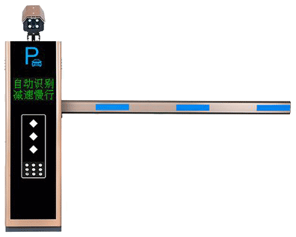

A

B

3．如图为汽车进入停车场的道闸设备，当车辆进入识别区时，闸杆会自动转过一个角度让车辆通过。

（1）闸杆上有 A、B 两点，当闸杆转动时 A、B 两点的线速度分别为 *v*A、*v*B，则（ ）

A．*v*A > *v*B B．*v*A < *v*B C．*v*A = *v*B

（2）设闸杆在转动过程中某一时刻的角速度为 *ω*，*ω* 随时间 *t* 的变化规律如图所示，则闸杆转过的最大角度为________rad，转动过程中闸杆的平均角速度为________ rad/s，在加速转动过程中闸杆角速度增加的快慢程度为________rad/s2。（计算结果用圆周率 π 表示）

*t*/s

1

2

0

*ω*/rad·s−1

4．（计算）如图所示，通过监控摄像头可以看到，一辆汽车在平直的公路上以速度 14 m/s（未超限速）向东匀速行驶，当汽车行驶到 A 处时，其前方一名路人正由 D 处向北横行马路，接着汽车与路人在 B 处发生了碰擦事故（不计碰擦对汽车速度的影响），汽车最终在 C 处停下。警方根据汽车轮胎和路面情况，判定汽车刹车时的加速度大小为 7.0 m/s2，在事故现场测得 AB = 30.5 m、BC = 11.5 m、BD = 2.6 m。通常驾驶员从看见危险到开始刹车的反应时间为 0.7 s。试通过计算说明该驾驶员是否做到谨慎驾驶？

C

西

A

东

30.5 m

11.5 m

停车点

南

北

D

B

斑马线

## 三、军事装备

随着国家的发展，我国的军事装备日益增强。

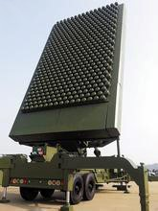1．如图为我国成功研发的反隐身先进米波雷达。米波雷达发射无线电波的波长在 1 ~ 10 m 范围内，则该无线电波（ ）

A．频率比可见光的频率低

B．不可能在真空中传播

C．不可能产生反射现象

D．不可能产生衍射现象

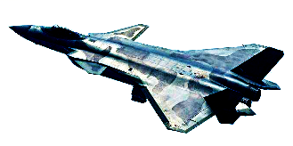

2．如图是我国一架第五代战斗机“歼–20”，演习中它正沿斜向上做匀加速直线运动，除了所受的重力以外，它还受到其它力的合力 *F*，下图中 *F* 的示意图可能正确的是（ ）

*F*

A

B

C

D

*F*

*F*

*F*

*v*

*v*

*v*

*v*

3．电磁炮是通过给导轨回路通以很大的电流，使炮弹在安培力作用下沿导轨加速运动，最终以很高的速度将炮弹发射出去。如图为电磁炮的原理示意图，电流方向如图所示。

*I*

*F*

导轨

（1）若改变图示中的电流方向，则（ ）

A．磁场方向不变，安培力方向改变

B．磁场方向不变，安培力方向不变

C．磁场方向改变，安培力方向改变

D．磁场方向改变，安培力方向不变

（2）若电磁炮将一枚质量为 25 kg 的炮弹沿水平导轨从静止加速到 2000 m/s，不计炮弹受到的阻力，则在这一过程中炮弹所受的安培力的冲量为________N•s，安培力所做的功为________J。

4．如图，在一次空地联合军事演习中，离地面 *H* = 9000 m 高处的飞机以水平对地速度 *v*1 = 800 m/s 发射一颗导弹，欲轰炸地面目标 P，地面拦截系统在某一位置同时竖直向上发射一颗炮弹拦截。不计空气阻力，*g* 取 10 m/s2。

*H*

*v*1

*v*2

*s*

P

（1）这颗起拦截作用的炮弹在竖直向上运动过程中的加速度大小为________m/s2。

（2）设此时拦截系统与飞机的水平距离为 *s*，若要在炮弹上升过程中实现拦截，则 *s* 的取值范围是________。

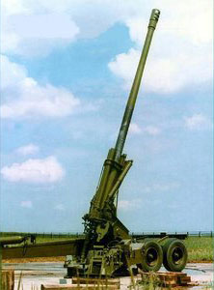5．如图所示，一火炮将质量为 *m* 的炮弹，以斜向上、与水平面成 60° 角的初速度 *v*0 发射，不计空气阻力对炮弹的影响，在炮弹飞到最高点的过程中重力势能增加了_______。若炮弹在最高点爆炸成两块，其中质量为 *m* 的一块恰好做自由落体运动，不计质量损失，则爆炸时产生的另一块的速度大小为________。

## 四、热气球

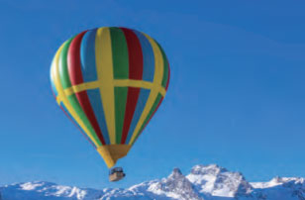热气球的出现最早实现了人类的飞翔梦。热气球的下边有一个小孔，球内外的空气通过小孔相通，使球内外的空气压强始终保持相等。气球内有一个温度调节装置，以调节球内空气的温度，从而使热气球上升或下降。气球在地面上时，当球内空气温度为 *T*0 时，球内空气质量为 *m*0。现将球内空气温度升高到 *T*1，气球刚好离开地面，并保持静止。不计热气球体积的变化。

1．如果球内空气在 *T*0 和 *T*1 不同温度下的分子速率分布曲线如图所示。

*f*(*v*)

*v*

*O*

Ⅰ

Ⅱ

（1）曲线 Ⅰ 对应的温度为________。

（2）设曲线 Ⅰ 和曲线 Ⅱ 分别与 *v* 轴所围的面积为 *S*1 和 *S*2，则（ ）

A．*S*1 > *S*2 B．*S*1 = *S*2 C．*S*1 < *S*2 D．*S*1 和 *S*2 的大小关系无法判定

2．球内空气温度为 *T*1 时球内空气质量为（ ）

A．*m*0 B．*m*0 C．*m*0 D．*m*0 E．*m*0

3．将吊篮内配重物的质量减少 Δ*m*，气球便开始上升，上升过程中保持气球内空气温度 *T*1 不变，气球到达高度 *h* 处保持静止不动，已知大气压随着高度的增加而减小。设气球在地面时所受的浮力为 *F*1，在高度 *h* 处所受的浮力 *F*2，则（ ）

A．*F*1 – *F*2 = Δ*mg* B．*F*1 – *F*2 > Δ*mg* C．*F*1 – *F*2 < Δ*mg* D．*F*1 = *F*2

## 五、尖端放电的应用

物理学表明导体尖端部分所带的电荷特别密集，因而尖端附近的电场很强，可以把空气击穿（电离）形成导电通路，产生所谓的尖端放电现象。

1．为避免雷电造成损害，应用尖端放电原理在高大的建筑物上装有避雷针。一次雷雨天气，某避雷针附近电场的等势面分布如图中虚线所示。

− 0.5 kV

− 2.5 kV

− 4.5 kV

− 6.5 kV

A

B

避雷针

（1）（多选）关于 A、B 两点的场强，下列说法中正确的是（ ）

A．*E*A > *E*B B．*E*A < *E*B

C．二者方向相同 D．二者方向不同

（2）若一电子（带电量为 − 1.6×10−19 C）由 A 点运动到 B 点，则电场力对其做________（选择：A．正功 B．负功），其电势能的变化量 ∆*E*p = ________J。

2．家用燃气灶点火装置的电路如图（甲）所示，转换器将直流电转换为如图（乙）所示的正弦交流电，并接到理想变压器的原线圈上。当两点火针间电压大于 10 kV 时就会产生尖端放电现象，进而点燃燃气。

（1）图乙中正弦交流电电压的有效值是（ ）

A．50 V B．50 C． D．100 V E．25 V

（2）要点燃燃气，变压器副线圈与原线圈的匝数之比 *k* 需满足的条件是：_____________。

（3）当 *k* = 400 时，点火针每次放电的时间为_________s（保留两位有效数字）。

点火针

原线圈

V

*E*

S

甲

*u*/V

50

*O*

− 50

2

4

*t*/×10−3 s

转

换

器

乙

## 六、手机

手机在现代社会中扮演着重要角色，人们的生活、工作等方面似乎离不开手机。

1．（多选）目前智能手机普遍采用了电容触摸屏，如图所示，当手指接触到电容屏时，人体与电容屏就形成一个等效电容，从而实现对手机屏幕的操控。下列物体中能够代替手指可以操控手机屏幕的是（ ）

电容变化

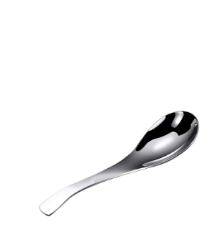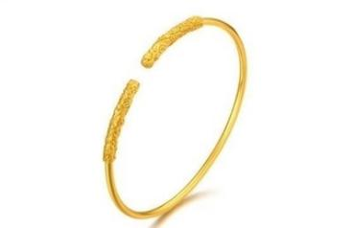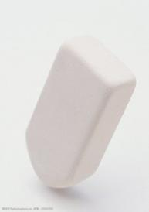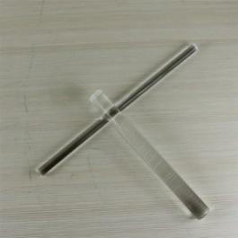

A．不锈钢勺子

B．金手镯

C．橡皮擦

D．玻璃棒

2．手机通过其内部的天线发射电磁波。理论上只要电路中有振荡电流，就能向外辐射电磁波，下面的三个 LC 电路中，最能有效地将电磁波发射出去的是（ ）

A

B

C

3．国产某 5G 手机的电池容量为 4500 mA·h，待机时的电流为 15 mA，快速充电时的电功率为 90 W。则该手机的待机时间为（ ）

A．6 小时 B．30 小时 C．50 小时 D．300 小时

4．智能手机有自动调节屏幕亮度的功能。图中 *R*1 为光敏电阻，其阻值随光照强度增大而减小，*R*2 为滑动变阻器，已知当小灯 L 的亮度增加时手机屏幕将变亮，反之则变暗。若手机所处的环境变暗，则手机屏幕将________（选择：A．变亮 B．变暗）；等手机屏幕亮度稳定后若 *R*2 发生断路，则手机屏幕________（选择：A．变亮 B．变暗）。

*E*

*r*

S

*R*2

*R*1

L

5．如图，发射线圈和接收线圈分别安装在无线充电底座和手机内，工作时发射线圈中通有周期为 *T* 的余弦交流电（自上而下看，取顺时针方向为正）。则在 *T*/4 时刻自上而下看，接收线圈中的感应电流方向为________方向，此刻两线圈________（选择：A．相互吸引 B．相互排斥 C．无相互作用 D．可能相互吸引，也可能相互排斥）。

*i*

*t*

*T*

*O*

T/2

某时刻磁场

无线充电底座

手机

接收线圈

发射线圈

6．手机发出的电磁波首先由附近基站将其转换为高频光脉冲，通过光导纤维传输到目标基站，再转换为电磁波被目标手机接收。图示为一光导纤维（可简化为一长玻璃丝）的示意图，玻璃丝的长 *L* = 2 km，玻璃丝的折射率 *n* = ，AB 代表端面。已知光在真空中的传播速度 *c* = 3×108 m/s。

（1）（计算）为使光线能从玻璃丝的 AB 端面传播到另一端面，光线在端面 AB 上的入射角 *α* 应满足的条件是什么？

A

B

*α*

（2）光线从玻璃丝的 AB 端面传播到另一端面所需的最长时间为__________s。

# 2025年上海市宝山区二模物理试卷答案

## 一、氢原子（11分）

1．（6分）（1）A（3分） （2）D（3分）

2．p 或 11H（2分）

3．C（3分）

## 二、安全驾驶（20分）

1．C（2分）

2．9.8（3分）

3．（8分）

（1）B（2分）

（2）（1.57）（2分），（0.785）（2分），（1.57）（2分）

4．（7分）

解：设驾驶员经过时间 *t* 开始刹车，在这段时间内汽车作匀速直线运动，之后汽车做匀减速直线运动，直到汽车停止。

汽车通过的位移 *s* = AB + BC = 30.5 + 11.5 = 42 m

汽车做匀减速运动的位移 *s*2 = = m = 14 m （3分）

汽车做匀速运动的位移 *s*1 = *s* – *s*2 = 42 – 14 = 28 m

所以 *t* = = s = 2 s （2分）

由于 *t* = 2 s，明显大于反应时间 0.7 s（1分），所以该驾驶员未做到谨慎驾驶（1分）。

## 三、军事装备（21分）

1．A（3分）

2．B（3分）

3．（7分）

（1）D（3分），

（2）5×104（2分），5×107（2分）

4．（4分）

（1）10（9.8）（2分）

（2）0 < *s* < 24 km（2分）（*s* < 24 km 得 1分）

5．*mv*02（2分），*v*0（2分）

## 四、热气球（10分）

1．（4分）

（1）*T*0（2分）

（2）B（2分）

2．B（3分）

3．B（3分）

## 五、尖端放电的应用（14分）

1．（7分）

（1）AD（3分）

（2）A（2分），− 3.2×10−16（2分）（3.2×10−16 得 1 分）

2．（7分）

（1）C（2分）

（2）*k* >200（2分）

（3）1.3×10−3（3分）

## 六、手机（24分）

1．AB（3分）

2．C（2分）

3．D（3分）

A

B

*α*

*β*

*γ*

4．B（2分），A（2分）

5．顺时针（正方向）（2分），C（3分）

6．（7分）

（1）（5分）

解：由折射定律，得 = *n*（1分） ①；

因为 *β* + *γ* = 90°，所以 sin*β* = cos*γ* ②；

当 *γ* ≥ *C*（临界角）时光在玻璃界面处发生全反射，光通过长玻璃丝，

因为 sin*C* = （2分），所以 sinγ ≥ ，推得

≥ ，cos*γ* ≤ ③；

由①、②和③式，得 sin*α* ≤ ，

将 *n* 代入，求得 *α* ≤ 45°（2分）。（只有等于扣2分，只有小于扣1分）

（2）10−5（2分）

解答如下：

光在玻璃中的速度 *v* = ①

设光在玻璃丝中传播的总路程为 *s*，则 *t* = ②

玻璃丝长 *L* = *s*sin*γ* ③

由①、②和③式，得 *t* =

因为 *γ* ≥ *C*，显然，当 *γ = C* 时 *t* 最大，*t*max = = ，

代入已知量，求得 *t*amx = 10−5 s

# 解析

1．(1)A

(2)D

【详解】（1）由可知，越大越小，*Hα*谱线对应的波长最大，最小，即应取3。

故选A。

（2）此题的 *E*km 并不是指通常意义上 K 板出发的电子的最大初动能，而是指的是电子到达 A 板时动能的最大值，若用 *E*kmA 表示，则在电子从 K 板向正极板 A 运动的过程中，满足动能定理：*eU* = *E*kmA − *E*km = *E*kmA − （*hν* − *W*）。

将上式变形为 *E*km = *eU* + （*hν* − *W*），可知 *E*kmA–*U* 图像的斜率表示 *e*，截距表示（*hν* − *W*）。由于 Hδ 的频率 *ν* 高，且 K 材料不变，所以 Hδ 对应图像的截距大，但斜率相同。正确选项为 D。

2．

【详解】根据反应过程满足质量数守恒和电荷数守恒可知核聚变方程为

3．C

【详解】轻核结合成质量较大的原子核时释放能量，原子核变得更加稳定，平均结合能变大，所以在核聚变反应中轻核的平均结合能小于质量较大原子核的平均结合能。

4．C

【详解】由题意，系好安全带可以减少因人的惯性而造成的伤害，但不能减小人的惯性，且与车的惯性无关，故只有C项正确。

故选C。

5．9.8

【详解】汽车在水平弯道上行驶，如果路面能够提供的向心力不会超过车重的0.5倍，则有

可得

可知为了保证该车不冲出弯道，车速应不超过9.8 m/s。

6．(1)B

(2)   

【详解】（1）*A*、*B*两点属于同轴转动，具有相同角速度，由于*A*点转动半径较小，根据可得

故选B。

（2）[1]根据可知，图线与坐标轴所围区域的面积表示闸杆转过的角度，所以转过的最大角度为

[2]转动过程中闸杆的平均角速度为

[3]加速转动过程中闸杆角速度增加的快慢程度为

7．该驾驶员未做到谨慎驾驶

【详解】设驾驶员经过时间*t*开始刹车，在这段时间内汽车做匀速直线运动，之后汽车做匀减速直线运动，直到汽车停止。

汽车通过的位移

汽车做匀减速运动的位移

解得

汽车做匀速运动的位移

所以

由于*t*=2s，明显大于反应时间0.7s，所以该驾驶员未做到谨慎驾驶。

8．A

【详解】A．该无线电波的波长大于可见光的波长，由公式可知其频率比可见光的频率低，故A正确；

BCD．无线电波属于电磁波，能在真空中传播，能产生反射和衍射现象，故BCD均错误。

故选A。

9．B

【详解】由题意，其它力的合力*F*与重力的总合力应与速度方向相同，则只有B正确。

故选B。

10．(1)D

(2)  

【详解】（1）若改变图示中的电流方向，根据安培定则可知，磁场方向改变；由于电流方向和磁场方向均改变，根据左手定则可知，安培力方向不变。

故选D。

（2）[1]根据动量定理可得在这一过程中炮弹所受的安培力的冲量为

[2]根据动能定理可得在这一过程中炮弹所受的安培力所做的功为

11．(1)10

(2)

【详解】（1）这颗起拦截作用的炮弹在竖直向上运动过程中，只受重力作用，加速度为重力加速度，大小为 10 m/s2。

（2）在竖直方向上相遇，两者的位移应满足：*gt*2 + (*v*2*t* − *gt*2) = *H*

得 *H* = *v*2*t* ①

要在炮弹上升过程中实现拦截，则运行时间应满足 *t* ≤ ②

联立①②解得：*v*2 ≥ = 300 m/s，*t* ≤ 30 s。

导弹在水平方向做匀速直线运动，有 *s* = *v*1*t* ≤ 24 km

12．  

【详解】[1]在炮弹飞到最高点的过程中，根据机械能守恒定律有

求得

[2]炮弹在最高点爆炸成两块的瞬间，根据水平方向动量守恒有

求得

13． *T0* B 14．B 15．B

【解析】13．[1]由分子速率分布曲线图，可知曲线Ⅰ表示的温度比曲线Ⅱ表示的温度低，且，则曲线Ⅰ对应的温度为

[2]曲线与*v*轴所围的面积为1，即

故选B。

14．球内空气压强和体积保持不变，可知空气的物质的量或质量与温度成反比，即

则温度为*T1*时球内空气质量为

故选B。

15．由题意，在地面上，有平衡方程

在*h*高度处，气体温度和体积不变，压强减小，由理想气体状态规律，可知气体质量会减小，设为，即

有平衡方程

则

故选B。

16．(1)AD

(2) A 

【详解】（1）AB．根据，可知相邻等差等势面越密度的地方场强越大，则有，故A正确，B错误；

CD．根据电场方向与等势面垂直，由高电势指向低电势，可知*A*、*B*两点的场强方向不同，故C错误，D正确。

故选AD。

（2）[1]根据电场力做功与电势差关系可得

可知电场力对其做正功。

故选A；

[2]根据

可知其电势能的变化量为

17．(1)C

(2)*k* >200

(3)1.3×10-3

【详解】（1）正弦交流电电压的有效值是峰值的倍，则有效值为

故选C。

（2）副线圈两端电压的峰值大于10kV时，才能产生尖端放电现象，则

即

（3）当时，副线圈两端电压的峰值为

如图所示

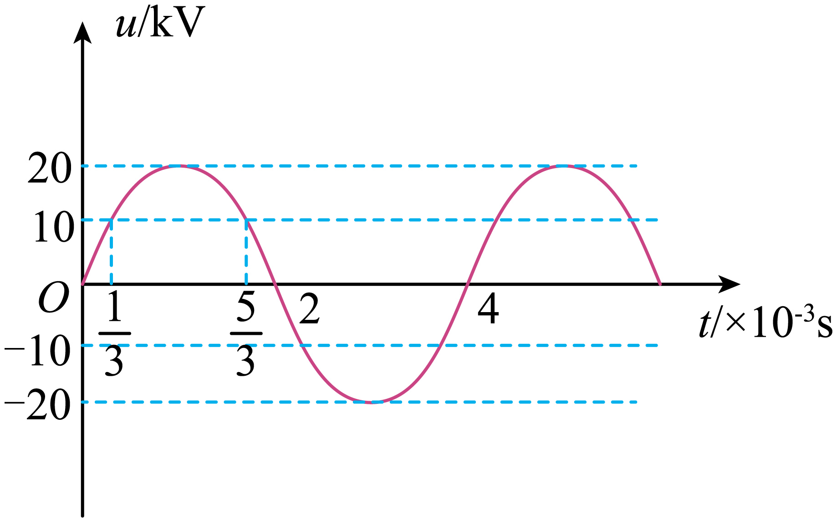

由正弦函数知识，可得每次放电的时间间隔为

18．AB

【详解】用不锈钢勺子和金手镯代替手指可以形成一个电容器，用橡皮擦和玻璃棒代替手指不可以形成一个电容器，所以能够代替手指可以操控手机屏幕的是不锈钢勺子和金手镯。

故选AB。

19．C

【详解】要有效地发射电磁波，振荡电路必须具有如下两个特点。第一，要有足够高的振荡频率。第二，振荡电路的电场和磁场必须分散到尽可能大的空间，这样才能有效地把能量辐射出去。

故选C。

20．D

【详解】该手机的待机时间为

故选D。

21． B A

【详解】[1] 若手机所处的环境变暗，则*R1*阻值变大，则总电阻增大，故总电流减小，根据闭合电路欧姆定律可知灯泡两端电压减小，则灯泡两端电流减小，则手机屏幕亮度变暗，故选B；

[2] 等手机屏幕亮度稳定后若*R2*发生断路，则总电阻增大，故总电流减小，则*R1*两端电压减小，故小灯泡两端电压增大，故其亮度增大，即手机屏幕亮度变亮，故选A。

22． 顺时针（正方向） C

【详解】[1]0-时间段内发射线圈中电流正向减小，时间段内电流负向增大，即时间段内穿过接收线圈的磁通量先向下减小为0，再向上增大，则由楞次定律，可知时刻接收线圈中的感应电流为顺时针方向。

[2]此刻发射线圈中电流为0，则两线圈无相互作用。

故选C。

23．(1)*α*≤45°

(2)10-5

【详解】（1）由光的折射定律，可得

因为*β*+*γ*=90°，所以

当*γ≥C*（临界角）时光在玻璃界面处发生全反射，光通过长玻璃丝，如图所示

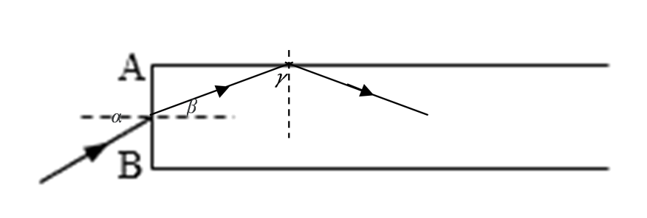

由于

则有

整理可得

解得

联立解得，

代入数据可得*α*≤45°

（2）光在玻璃中的速度

设光在玻璃丝中传播的总路程为*s*，则有

玻璃丝长

联立解得

因为*γ≥C*，显然，当*γ=C*时*t*最大，故有

代入数据解得

2025年上海市宝山区二模物理试卷原稿

**考生注意**

**1．试卷满分100分，考试时间60分钟。**

**2．本考试分设试卷和答题纸，答题前，务必在答题纸上填写姓名、报名号、考场号和座位号，并将核对后的条形码贴在指定位置上。作答必须写在答题纸上，在试卷上作答一律不得分。**

**3．本试卷标注“多选”的试题，每小题有2~3个正确选项，漏选给一半分，错选不给分；未特别标注的选择类试题，每小题只有1个正确选项。**

**4．在列式计算、逻辑推理以及回答问题过程中，须给出必要的图示、文字说明、公式、演算等。**

**5．除特殊说明外，本试卷所用的重力加速度大小*g*均取9.8m/s2。**

**一、氢原子**

氢原子由一个质子和一个电子组成，它具有许多神奇的功效与作用。

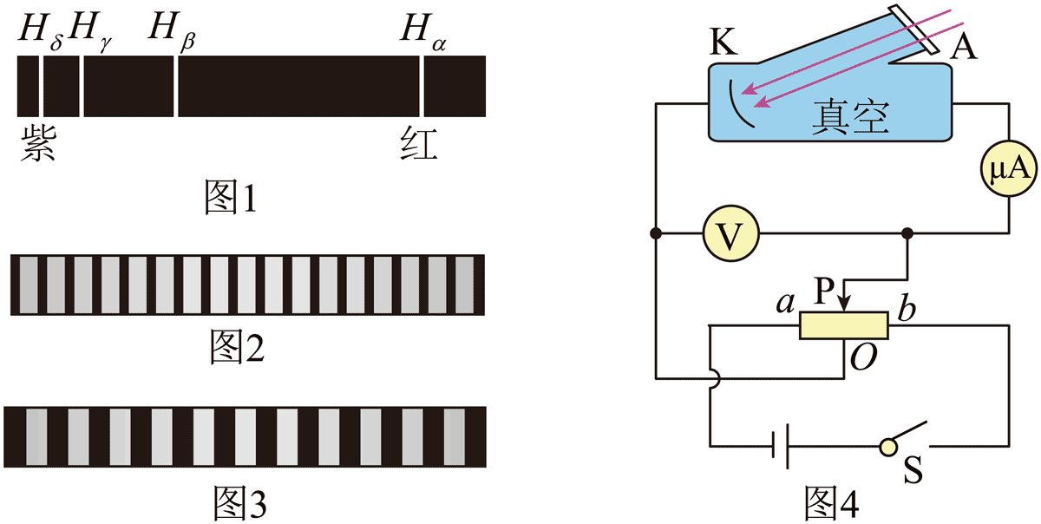1．氢原子从高能级向低能级跃迁时，会产生属于巴尔末系的四种可见光，其光谱如图所示。

（1）巴尔末系谱线波长经验公式是 （式中*n*=3，4，5，…）。公式中*n*取6时可算得*Hδ*谱线的波长，则要计算*Hα*谱线的波长，*n*应取

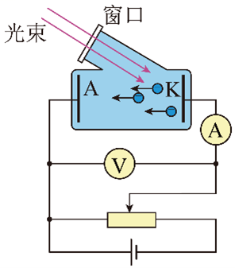A．3 B．5 C．7 D．9

（2）如图所示，保持阴极K的材料不变，分别用*Hδ*和*Hγ*两种光照射阴极K，都能产生光电效应。则光电子到达A极时动能的最大值*E*km随A、K两极间电压*U*变化关系的图像是

*Hδ*

*O*

*E*km

*U*

*Hγ*

*Hγ*

*O*

*E*km

*U*

*Hδ*

*Hγ*

*O*

*E*km

*U*

*Hδ*

*Hδ*

*O*

*E*km

*U*

*Hγ*

1. B． C． D

2．太阳内部所发生的核聚变反应称为 p-p 循环，其中一个核聚变方程为:

_____。请在该核聚变方程的横线处填写正确的内容。

3．轻核结合成质量较大的原子核的核反应称为核聚变，核聚变可以产生大量能量。在核聚变反应中轻核的平均结合能______（选择：A．大于 B．等于 C．小于）质量较大原子核的平均结合能。

**二、安全驾驶**

在现代社会汽车已成为交通运输的重要手段，安全行车不仅关系到驾驶员自己的生命和安全，同时也是尊重他人生命的体现，是构筑和谐社会的重要因素。

1．《中华人民共和国道路交通安全法》第五十一条中规定：机动车行驶时驾驶人、乘坐人员应当按规定使用安全带。这是因为系好安全带

A．可以减小人的惯性

B．可以减小车的惯性

C．可以减少因人的惯性而造成的伤害

D．可以减少因车的惯性而造成的伤害

2．一辆汽车在半径为19.6m的水平弯道上行驶，如果路面能够提供的向心力不会超过车重的0.5倍，那么为了保证该车不冲出弯道，车速应不超过_________m/s。

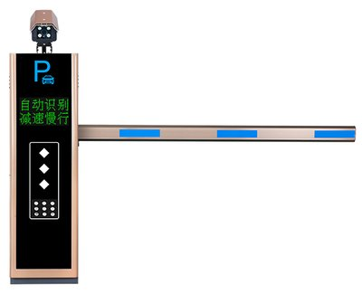

A

B

3．如图为汽车进入停车场的道闸设备，当车辆进入识别区时，闸杆会自动转过一个角度让车辆通过。

（1）闸杆上有A、B两点，当闸杆转动时A、B两点的线速度分别为*v*A、*v*B，则

A．*v*A>*v*B B．*v*A<*v*B C．*v*A=*v*B

*t*/s

1

2



0

*ω*/rad•s-1

（2）设闸杆在转动过程中某一时刻的角速度为*ω*，*ω*随时间*t*的变化规律如图所示，则闸杆转过的最大角度为________rad，转动过程中闸杆的平均角速度为________ rad/s，在加速转动过程中闸杆角速度增加的快慢程度为________ rad/s2。（计算结果用圆周率*π*表示）

4．（计算）如图所示，通过监控摄像头可以看到，一辆汽车在平直的公路上以速度14m/s（未超限速）向东匀速行驶，当汽车行驶到A处时，其前方一名路人正由*D*处向北横行马路，接着汽车与路人在B处发生了碰擦事故（不计碰擦对汽车速度的影响），汽车最终在*C*处停下。警方根据汽车轮胎和路面情况，判定汽车刹车时的加速度大小为7.0m/s2，在事故现场测得*AB*=30.5m、*BC*=11.5m、*BD*=2.6m。通常驾驶员从看见危险到开始刹车的反应时间为0.7s。试通过计算说明该驾驶员是否做到谨慎驾驶？

C

西

A

东

30.5m

11.5m

停车点

南

北

D

B

斑马线

**三、军事装备**

随着国家的发展，我国的军事装备日益增强。

1．如图为我国成功研发的反隐身先进米波雷达。米波雷达发射无线电波的波长在1~10 m范围内，则该无线电波

A．频率比可见光的频率低

B．不可能在真空中传播

C．不可能产生反射现象

D．不可能产生衍射现象



2．如图是我国一架第五代战斗机“歼-20”，演习中它正沿斜向上做匀加速直线运动，除了所受的重力以外，它还受到其它力的合力*F*，下图中*F*的示意图可能正确的是

D

*F*

*v*

C

*F*

*v*

B

*F*

*v*

*F*

A

*v*

3．电磁炮是通过给导轨回路通以很大的电流，使炮弹在安培力作用下沿导轨加速运动，最终以很高的速度将炮弹发射出去。如图为电磁炮的原理示意图，电流方向如图所示。

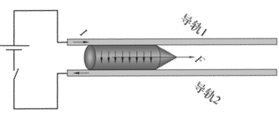

导轨

*F*

*I*

（1）若改变图示中的电流方向，则

A．磁场方向不变，安培力方向改变

B．磁场方向不变，安培力方向不变

C．磁场方向改变，安培力方向改变

D．磁场方向改变，安培力方向不变

（2）若电磁炮将一枚质量为25kg的炮弹沿水平导轨从静止加速到2000m/s，不计炮弹受到的阻力，则在这一过程中炮弹所受的安培力的冲量为________N•s，安培力所做的功为________J。

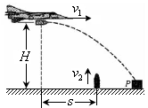4．如图，在一次空地联合军事演习中，离地面*H*=9000m高处的飞机以水平对地速度*v*1=800m/s发射一颗导弹，欲轰炸地面目标P，地面拦截系统在某一位置同时竖直向上发射一颗炮弹拦截。不计空气阻力，*g*取10m/s2。

（1）这颗起拦截作用的炮弹在竖直向上运动过程中的加速度大小为________ m/s2。

（2）设此时拦截系统与飞机的水平距离为*s*，若要在炮弹上升过程中实现拦截，则*s*的取值范围是________。

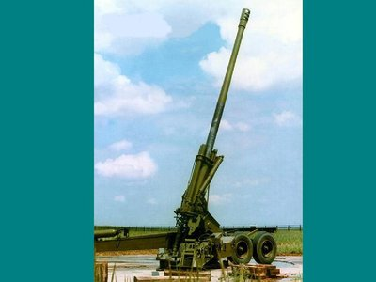

5．如图所示，一火炮将质量为 *m*的炮弹，以斜向上、与水平面成 60° 角的初速度 *v*0发射，不计空气阻力对炮弹的影响，在炮弹飞到最高点的过程中重力势能增加了_______。若炮弹在最高点爆炸成两块，其中质量为  的一块恰好做自由落体运动，不计质量损失，则爆炸时产生的另一块的速度大小为________。

**四、热气球**

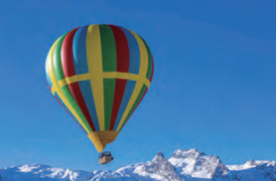热气球的出现最早实现了人类的飞翔梦。热气球的下边有一个小孔，球内外的空气通过小孔相通，使球内外的空气压强始终保持相等。气球内有一个温度调节装置，以调节球内空气的温度，从而使热气球上升或下降。气球在地面上时，当球内空气温度为*T*0时，球内空气质量为*m*0。现将球内空气温度升高到*T*1，气球刚好离开地面，并保持静止。不计热气球体积的变化。

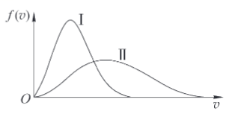1．如果球内空气在*T*0和*T*1不同温度下的分子速率分布曲线如图所示。

（1）曲线Ⅰ对应的温度为________。

（2）设曲线Ⅰ和曲线Ⅱ分别与*v*轴所围的面积为*S*1和*S*2，则

A．*S*1> *S*2 B．*S*1= *S*2 C．*S*1< *S*2 D．*S*1和*S*2的大小关系无法判定

2．球内空气温度为*T*1时球内空气质量为

A．*m*0 B． C． D． E．

3．将吊篮内配重物的质量减少Δ*m*，气球便开始上升，上升过程中保持气球内空气温度*T*1不变，气球到达高度*h*处保持静止不动，已知大气压随着高度的增加而减小。设气球在地面时所受的浮力为*F*1，在高度*h*处所受的浮力*F*2，则

A． B． C． D． 

**五、尖端放电的应用**

物理学表明导体尖端部分所带的电荷特别密集，因而尖端附近的电场很强，可以把空气击穿（电离）形成导电通路，产生所谓的尖端放电现象。

1．为避免雷电造成损害，应用尖端放电原理在高大的建筑物上装有避雷针。一次雷雨天气，某避雷针附近电场的等势面分布如图中虚线所示。

-0.5kV

-2.5kV

-4.5kV

-6.5kV

A

B

避雷针

（1）（多选）关于A、B两点的场强，下列说法中正确的是

A．*E*A>*E*B B．*E*A<*E*B

C．二者方向相同 D．二者方向不同

（2）若一电子（带电量为-1.6×10-19C）由A点运动到B点，则电场力对其做________（选择：A．正功 B．负功），其电势能的变化量∆*E*p=________J。

2．家用燃气灶点火装置的电路如图（甲）所示，转换器将直流电转换为如图（乙）所示的正弦交流电，并接到理想变压器的原线圈上。当两点火针间电压大于10kV时就会产生尖端放电现象，进而点燃燃气。

（1）图乙中正弦交流电电压的有效值是

A．50V B． C． D．100V E．25V

（2）要点燃燃气，变压器副线圈与原线圈的匝数之比*k*需满足的条件是：_____________。

（3）当*k*=400时，点火针每次放电的时间为_________s（保留两位有效数字）。

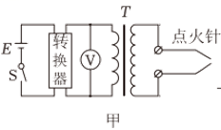

甲

**点火针**

**转**

**换**

**器**

**原线圈**

*u/*V

*t/*×10-3s

4

*O*

2

50

-50

乙

**六、手机**

手机在现代社会中扮演着重要角色，人们的生活、工作等方面似乎离不开手机。

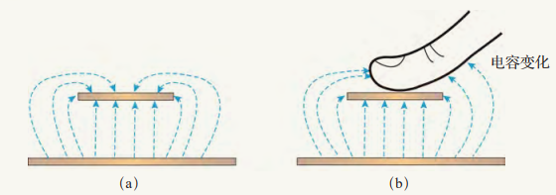1．（多选）目前智能手机普遍采用了电容触摸屏，如图所示，当手指接触到电容屏时，人体与电容屏就形成一个等效电容，从而实现对手机屏幕的操控。下列物体中能够代替手指可以操控手机屏幕的是

   

A．不锈钢勺子 B．金手镯 C．橡皮擦 D．玻璃棒

2．手机通过其内部的天线发射电磁波。理论上只要电路中有振荡电流，就能向外辐射电磁波，下面的三个*LC*电路中，最能有效地将电磁波发射出去的是

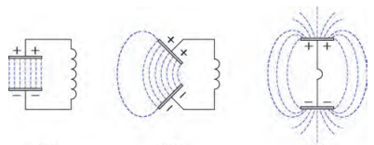

A． B． C．

3．国产某5G手机的电池容量为4500mAh，机时的电流为15mA，快速充电时的电功率为90W。则该手机的待机时间为

A．6小时 B．30小时

C．50小时 D．300小时

4．智能手机有自动调节屏幕亮度的功能。图中*R*1为光敏电阻，其阻值随光照强度增大而减小，*R*2为滑动变阻器，已知当小灯*L*的亮度增加时手机屏幕将变亮，反之则变暗。若手机所处的环境变暗，则手机屏幕将________（选择：A．变亮 B．变暗）；等手机屏幕亮度稳定后若*R*2发生断路，则手机屏幕________（选择：A．变亮 B．变暗）。

*E*

*r*

*S*

*R*2

*R*1

*L*

5．如图，发射线圈和接收线圈分别安装在无线充电底座和手机内，工作时发射线圈中通有周期为*T*的余弦交流电（自上而下看，取顺时针方向为正）。则在*T*/4时刻自上而下看，接收线圈中的感应电流方向为________方向，此刻两线圈________（选择：A．相互吸引 B．相互排斥 C．无相互作用 D．可能相互吸引，也可能相互排斥）。

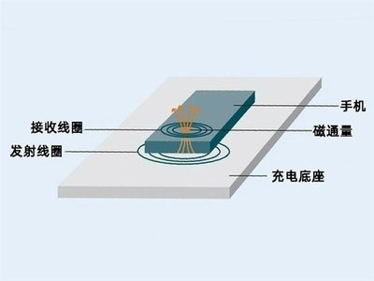

**某时刻磁场**

**无线充电底座**

*I*

*t*

*T*

*O*

T/2

6．手机发出的电磁波首先由附近基站将其转换为高频光脉冲，通过光导纤维传输到目标基站，再转换为电磁波被目标手机接收。图示为一光导纤维（可简化为一长玻璃丝）的示意图，玻璃丝的长*L*=2km，玻璃丝的折射率*n*=，AB代表端面。已知光在真空中的传播速度*c*=。

（1）（计算）为使光线能从玻璃丝的AB端面传播到另一端面，光线在端面AB上的入射角*α*应满足的条件是什么？

A

B

*α*

（

（2）光线从玻璃丝的AB端面传播到另一端面所需的最长时间为__________s。

2025年上海市宝山区二模物理试卷答案

**一、氢原子（11分）**

1．（6分）

（1）A（3分）

（2）D（3分）

2．P或（2分）

3．C（3分）

**二、安全驾驶（20分）**

1．C（2分）

2．9.8（3分）

3．（8分）

（1）B（2分）

（2）（1.57）（2分）,（0.785）（2分）,（1.57）（2分）

4．（7分）

解：

设驾驶员经过时间*t*开始刹车，在这段时间内汽车作匀速直线运动，之后汽车做匀减速直线运动，直到汽车停止。

汽车通过的位移

汽车做匀减速运动的位移（3分）

汽车做匀速运动的位移

所以（2分）

由于*t*=2s，明显大于反应时间0.7s（1分），所以该驾驶员未做到谨慎驾驶（1分）。

**三、军事装备（21）**

1．A（3分）

2．B（3分）

3．（7分）

（1）D（3分），

（2）（2分），（2分）

4．（4分）

（1）10（9.8）（2分）

（2）0*<s<*24*km*（2分）（s<24km得1分）

5．（2分），（2分）

**四、热气球（10分）**

1．（4分）

（1）*T*0（2分）

（2）B（2分）

2．B（3分）

3．B（3分）

**五、尖端放电的应用****（14分）**

1．（7分）

（1）AD（3分）

（2）A（2分），-3.2×10-16（2分）（3.2×10-16得1分）

2．（7分）

（1）C（2分）

（2）*k* >200（2分）

（3）1.3×10-3（3分）

**六、手机（24）**

1．AB（3分）

2．C（2分）

3．D（3分）

4．B（2分），A（2分）

5．顺时针（正方向）（2分），C（3分）

6．（7分）

（1）（5分）

解：

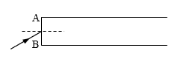

*α*

β

𝛾

由折射定律，得（1分） ①；

因为*β*+*γ*=90°，所以 ②；

当*γ≥C*（临界角）时光在玻璃界面处发生全反射，光通过长玻璃丝，

因为（2分），所以，推得， ③；

由①、②和③式，得，

将*n*代入，求得*α*≤45°（2分）。（只有等于扣2分，只有小于扣1分）

（2）10-5（2分）

【解答如下：

光在玻璃中的速度 ①，

设光在玻璃丝中传播的总路程为*s*，则 ②,

玻璃丝长 ③,

由①、②和③式，得,

因为*γ≥C*，显然，当*γ=C*时*t*最大，，

代入已知量，求得】